Design und Technik perfekt vereint: Internorm erweitert das Sortiment mit gleich drei neuen Produkt-Highlights

Die neuen Fenster KF 510, HF 510 und die Designer-Haustüren versprechen Qualität, Design und Sicherheit für besten Wohnkomfort.

Die Fenster-Modelle KF 510 und HF 510 sowie die Designer-Haustüren sind die neuen Highlights im Sortiment von Internorm. Die Entwicklungsspezialisten des europäischen Markenführers im Fensterbereich beweisen mit gleich drei Produktinnovationen, dass Internorm der Taktgeber im Bereich Design, Innovation und Wohnkomfort ist. „Es ist der logische nächste Schritt, das preisgekrönte Designprinzip des KF 520 nun auch in weiteren Varianten auf den Markt zu bringen. Die beiden neuen Fenstermodelle sind perfekt kombinierbar, bieten ein einzigartiges Innenleben mit höchsten Sicherheitsstandards und zeichnen sich durch eine herausragende Ästhetik aus“, fasst Internorm-Eigentümer Christian Klinger zusammen. Zudem bringt Internorm neue Designs für Hauseingangstüren auf den Markt, für die sich der aufstrebende Designer Denis Vesel verantwortlich zeichnet.
Das Jahr der Innovationen: Aller guten Dinge sind drei.
„Was alle drei Produkte vereint, ist perfekt aufeinander abgestimmtes Design verbunden mit innovativer Technik: Unsere Kunden sollen Zuhause ankommen, sich sicher und wohlfühlen und einen unvergleichlichen Wohnkomfort in den eigenen vier Wänden genießen, das hat für uns oberste Priorität. Die beiden Fenstermodelle HF 510 und KF 510 in Kombination mit den neuen Design-Hauseingangstüren bieten all das“, ist Internorm-Unternehmenssprecher Christian Klinger überzeugt.
Design und Technik perfekt vereint: Im Internorm-Fenster KF 510
Der revolutionäre Designansatz des Premium-Fensters KF 520 wird beim KF 510 von Internorm zum neuen Standard: Der extrem schlanke Rahmen erhöht den Glasanteil und bietet somit größtmöglichen Lichteinfall. Neben dem puristischen Fenster-Design sorgt die einzigartige und konkurrenzlose I-tec Secure-Verriegelung zudem für einen herausragenden Einbruchschutz: Anstelle von vorstehenden Verriegelungszapfen nutzt Internorm integrierte Verriegelungsklappen, die ein Aushebeln des Fensters quasi unmöglich machen. Durch dieses System finden sich im Rahmen auch keine vorstehenden Beschlagsteile, wodurch die glatte Oberfläche einfachste Reinigung und Pflege ermöglicht.
„Mit dem Fenster KF 510 bietet Internorm einen neuen Designstandard für eine breite Zielgruppe. In Kombination mit unserer patentierten und bahnbrechenden I-tec Secure Verriegelungstechnik setzen wir in Punkto Sicherheit und Innovation neue Maßstäbe in der gesamten Fensterbranche“, so Internorm-Miteigentümer Christian Klinger zur Produktinnovation.
Bei allen Internorm-Fenstern ist die Premium-Glasbeschichtung ECLAZ® bereits im Standard enthalten, die mit 77% Lichttransmission sowie 60% Energiedurchlass für spürbar mehr Tageslicht und eine höhere Energieeffizienz sorgt.
Natürlich, energieeffizient und kombinierbar: Das Holz-Alu-Fenster HF 510
Das Internorm-Fenster HF 510 strahlt durch den Naturwerkstoff Holz eine natürliche Wärme aus und hat auch optisch viel zu bieten: Das elegante Design mit einem sehr schmalen Rahmen macht es zum schlanksten Holz-Alu-Fenster im Internorm-Sortiment. Die besondere Internorm I-tec Verglasung und der I-tec Core sorgen für eine hervorragende Wärmedämmung und maximale Stabilität. Individuelle Farben und Oberflächen – wie Fichte, Lärche, Eiche, Esche, Nuss – bieten zahlreiche Gestaltungsmöglichkeiten. „Die Ansprüche an Wohnkomfort, individuelle Gestaltung und Wohngesundheit wachsen stetig. Das neue HF 510 entspricht genau diesen Bedürfnissen und ist zudem das schlankste Holz-Alu-Fenster im Sortiment“, fasst Christian Klinger die Vorteile zusammen. Die Fenster HF 510 und KF 510 zeigen nach außen ein einheitliches, modernes Bild, zugleich ist es möglich innen nach individuellem Bedarf Farben, Holzarten und Griffe zu variieren – somit lassen sich diese beiden Produkte perfekt kombinieren.
Internorm-Hauseingangstüren mit richtungsweisendem Design
Anspruchsvolles Design, höchste Qualität und 100% Made in Austria – dafür stehen die neuen Glanzlichter im Hauseingangstüren-Sortiment. „Mit den Türen im neuen, revolutionären Design ist uns ein echter Meilenstein gelungen“, zeigt sich Klinger selbstbewusst. Der kreative Mastermind hinter den neuen Haustüren ist Designer Denis Vesel: „Wir waren uns zu Beginn der Zusammenarbeit schnell einig, dass wir im Design der Türen neue Maßstäbe setzen können, die weit über die marktüblichen Standards hinausgehen.“
Zielsetzung war es, die perfekte Mischung aus modernem, ansprechendem und dennoch zeitlosem Design zu kreieren: „Die Haustür ist ein wichtiges Element in der Hausgestaltung. Die neue Optik der Design-Türen vermittelt puristische und zeitlose Eleganz. Dies ist essenziell, denn es geht um Produkte mit einer sehr hohen Langlebigkeit, die auch nach vielen Jahren noch dieselbe Freude bereiten sollen“, so Vesel weiter.
Die Eingangstüren können perfekt auf die individuellen Ansprüche angepasst werden. Eine große Auswahl an verschiedenen Designs und Ausführungsvarianten in Kombination mit einer Vielzahl an Farben, Griffen, Seitenteilen und Gläsern, macht jede Tür zum Unikat. Durch die hauseigene Entwicklung ist Internorm außerdem von keinem Systemhersteller abhängig und legt die eigenen Qualitätsansprüche ganz bewusst über die Marktstandards. Jede Tür wird individuell nach Kundenwunsch gefertigt – jede Tür ist ein Einzelstück.
Innovations- und Designschmiede Internorm
Internorm ist seit vielen Jahren Vorreiter und Taktgeber in der Fensterbranche. Bereits in der Vergangenheit machte der oberösterreichische Fensterbauer durch revolutionäre Technologien und Leidenschaft für neue Produkttrends auf sich aufmerksam und setzte neue Maßstäbe, die später von der gesamten europäischen Fensterbranche als Standard übernommen wurden. Ob Dreifachverglasung, die Verklebung des Isolierglases im Flügelrahmen, die revolutionäre Innovations-Serie, die unter dem Namen I-tec am Markt bekannt ist, Premium-Produkte sowie digitale Service-Innovationen: Internorm bestätigt regelmäßig seine Vorreiterrolle bei der Entwicklung zukunftsweisender Fenster- und Türensysteme.
„Mit den neuen Modellen beweisen wir, dass Internorm für einzigartiges Design, Leidenschaft für das Produkt und Qualität steht. Als Innovationsführer sehen wir uns in der Verantwortung, dass wir mit neuen wie auch bestehenden Produkten unsere Kunden begeistern“, resümiert Internorm-Miteigentümer und Unternehmenssprecher Christian Klinger.

Mehr Infos zu den neuen Internorm-Produkten finden Sie hier: www.internorm.com

----------------------------------------

Europas Fenstermarke Nr. 1

Internorm ist die größte international tätige Fenstermarke Europas und Arbeitgeber für 2.024 Mitarbeiter (Vollzeitäquivalent). Mehr als 27,5 Millionen Fenstereinheiten und Türen – zu 100 Prozent „Made in Austria“ – haben die drei Produktionswerke Traun, Sarleinsbach und Lannach bisher verlassen. Von der Geburtsstunde des Kunststoff-Fensters bis zu den heutigen Holz-/Aluminium-, High-Tech- und High-Design-Innovationen setzt Internorm europaweit Maßstäbe. Gemeinsam mit rund 1.300 Vertriebspartnern in 21 Ländern baut das Unternehmen seine führende Marktposition in Europa weiter aus. Zur Produktpalette gehören neben den Fenster- und Türsystemen auch Sonnen- und Insektenschutzsysteme.

Bildmaterial:

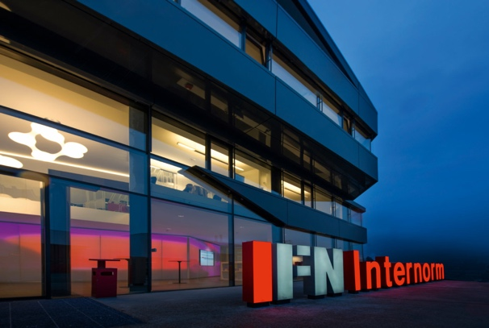 | Abb.1 Firmenzentrale IFN Internorm in Traun  Die Entwicklungsspezialisten des europäischen Markenführers im Fensterbereich beweisen mit gleich drei Produktinnovationen, dass Internorm der Taktgeber im Bereich Design, Innovation und Wohnkomfort ist.  Fotocredit: Internorm
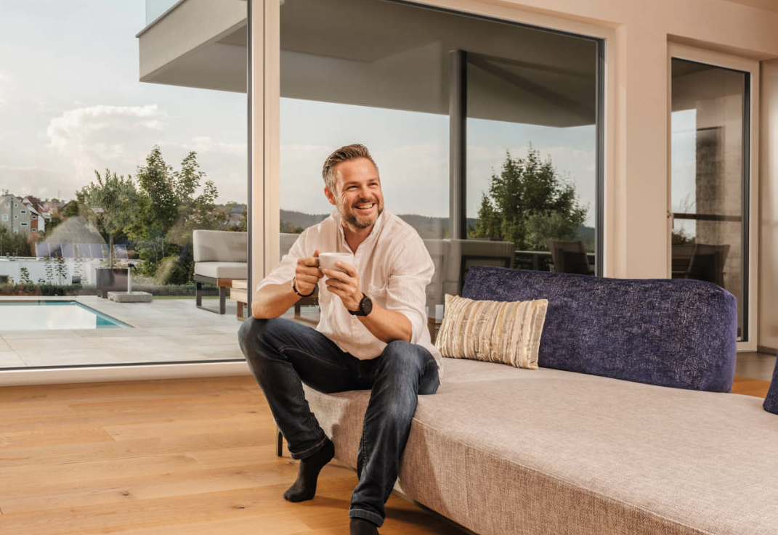  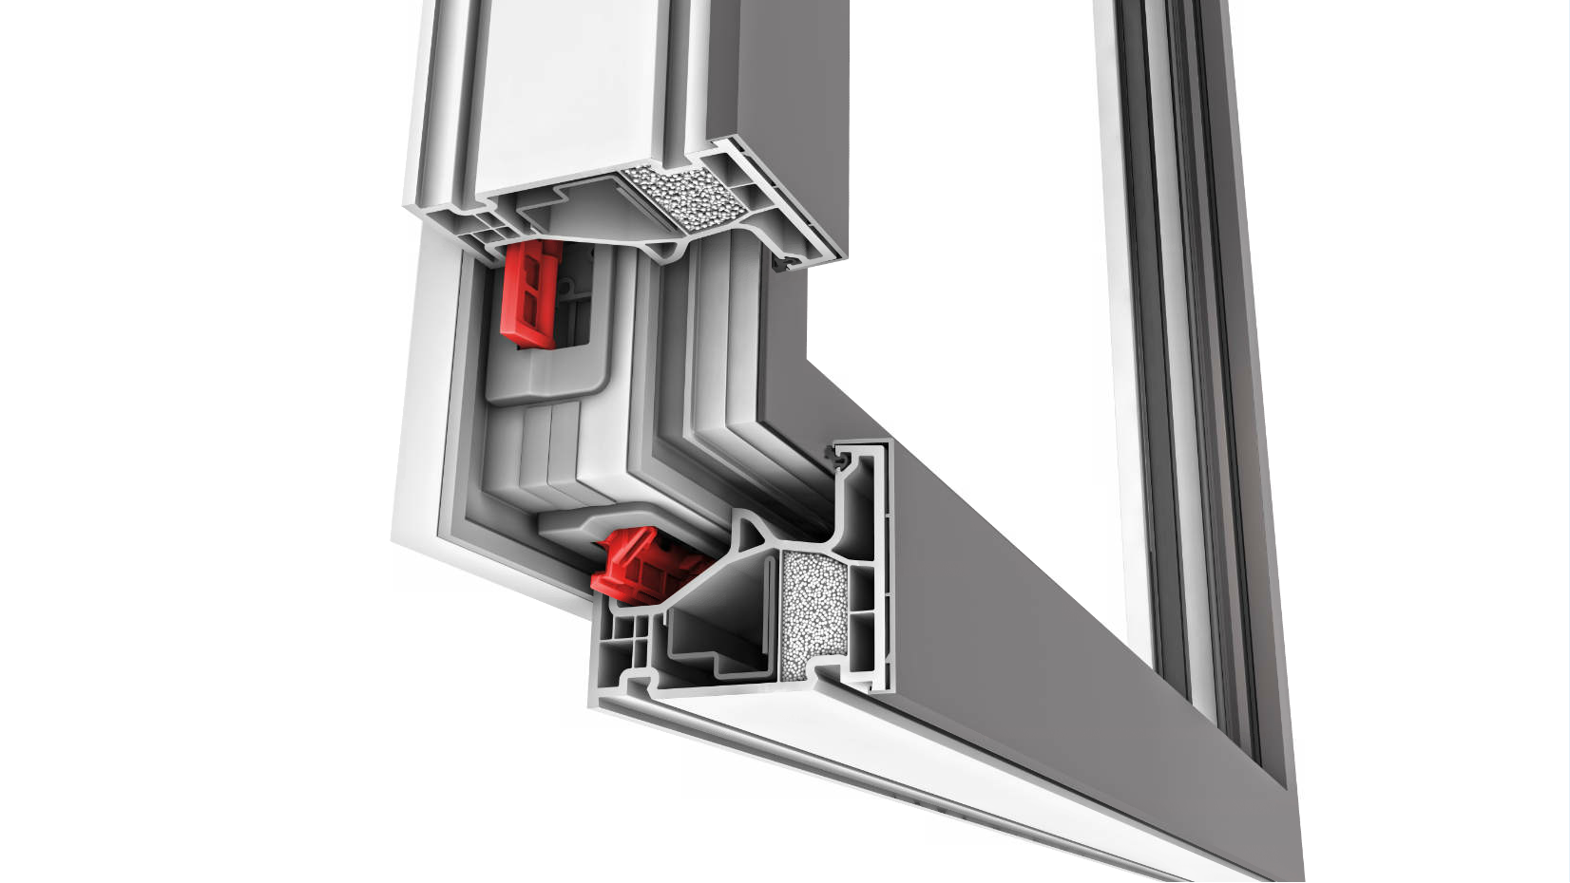 | Abb.2 und 3 Design und Technik perfekt vereint: Im Internorm-Fenster KF 510  Das neue Kunststoff- und Kunststoff-Aluminum Fenster KF 510 von Internorm überzeugt durch einen extrem schlanken Rahmen. Dieser erhöht den Glasanteil und bietet somit maximalen Lichteinfall. Zudem sorgt die einzigartige und konkurrenzlose I-tec Secure-Verriegelung für einen herausragenden Einbruchschutz.  Fotocredit: Internorm
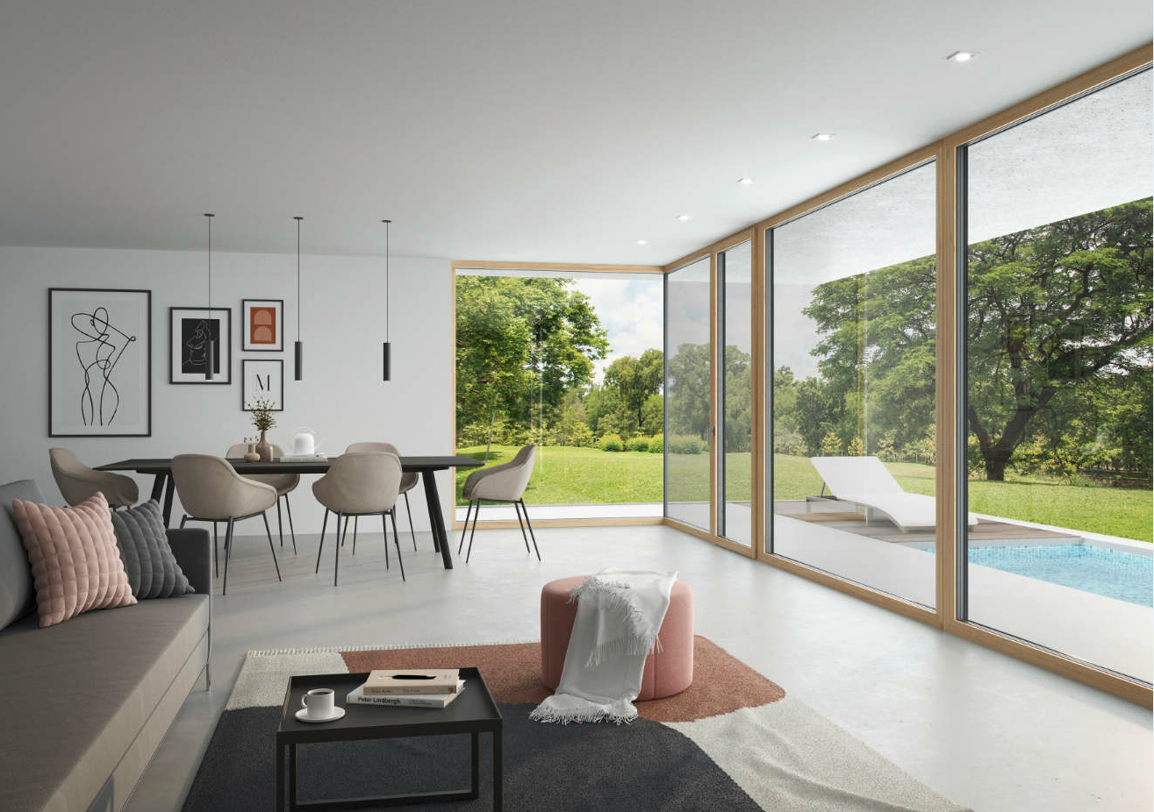 | Abb.4 und 5 Natürlich, energieeffizient und kombinierbar: Das Holz-Alu-Fenster HF 510  Das Internorm-Fenster HF 510 strahlt durch den Naturwerkstoff Holz eine natürliche Wärme aus und hat auch optisch viel zu bieten: Das elegante Design mit einem sehr schmalen Rahmen macht es zum schlanksten Holz-Alu-Fenster im Internorm-Sortiment.  Fotocredt: Internorm
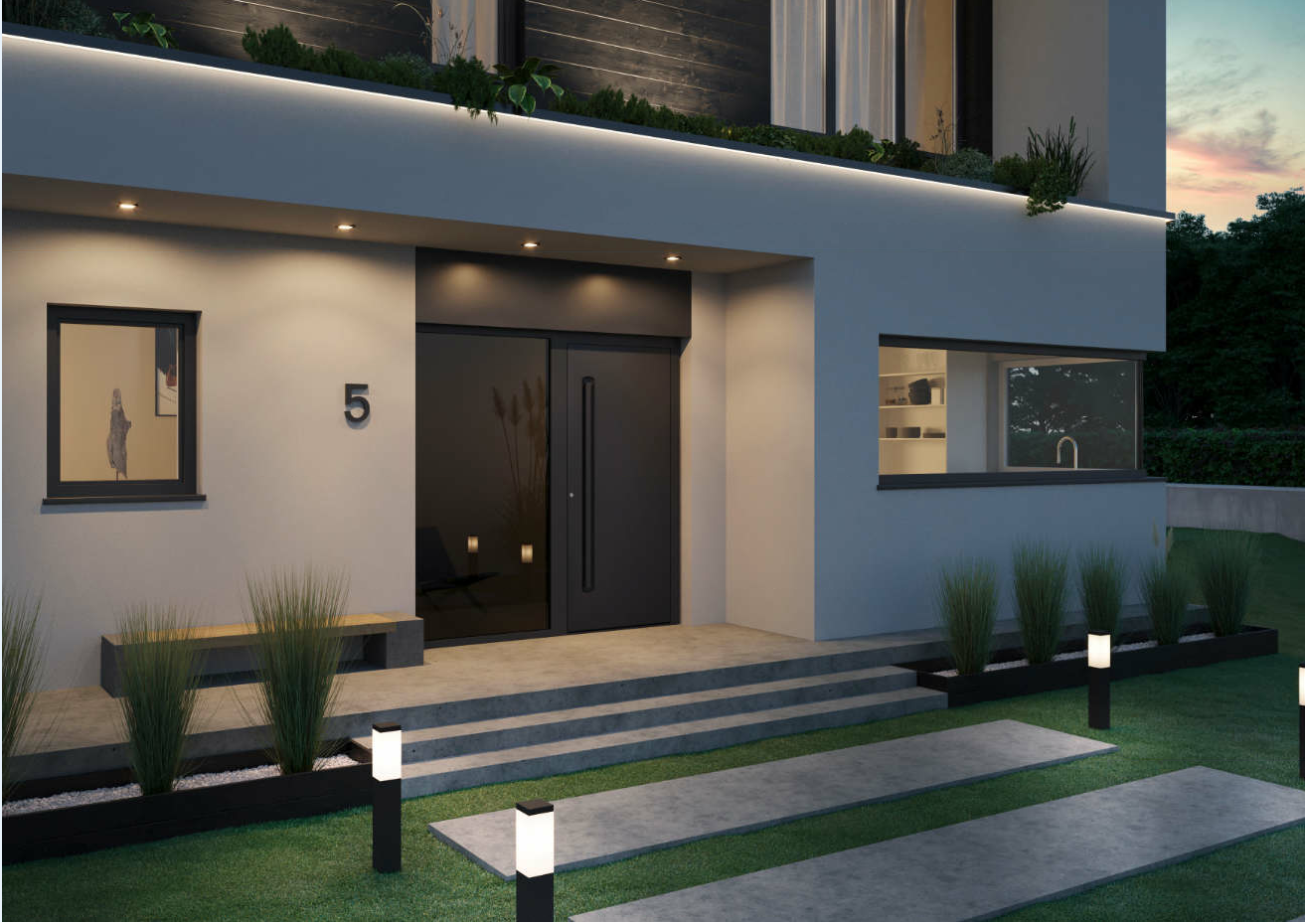  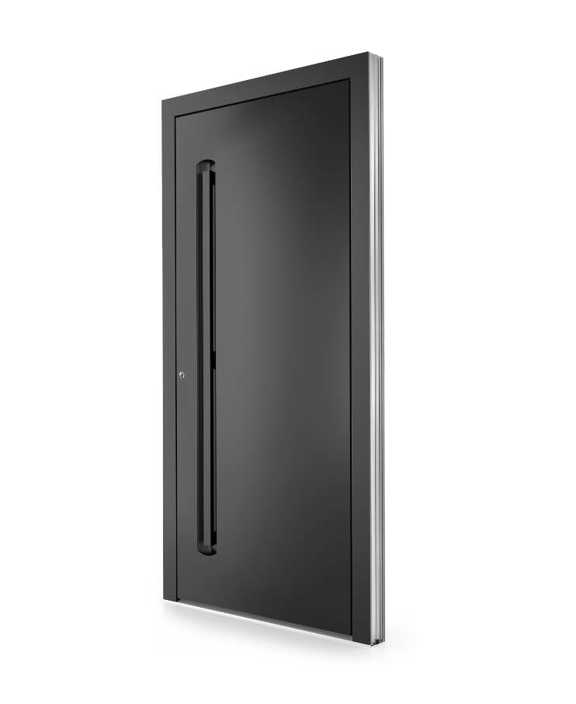 | Abb.6 und 7 Neue Haustüren in Designerqualität  Anspruchsvolles Design, höchste Qualität und 100% Made in Austria – dafür stehen die neuen Glanzlichter im Hauseingangstüren-Sortiment.  Fotocredt: Internorm
Abb.8 Internorm Miteigentümer und Unternehmenssprecher Mag. Christian Klinger

„Mit den neuen Modellen beweisen wir, dass Internorm für einzigartiges Design, Leidenschaft und Qualität steht. Als Innovationsführer sehen wir uns in der Verantwortung, dass wir mit neuen wie auch bestehenden Produkten unsere Kunden begeistern.“

Fotocredt: Internorm

Pressekontakt:

Internorm International GmbH  Mag. Christian Klinger, BSc  Miteigentümer und Unternehmenssprecher  Ganglgutstraße 131  4050 Traun  Tel.: +43 7229 770-0  christian.klinger@internorm.com | plenos – Agentur für Kommunikation  Jonas Loewe, MSc  Managing Director  Siezenheimer Straße 39a  5020 Salzburg  Tel.: +43 676/83 786 229  jonas.loewe@plenos.at

